|  |
| --- |
| **PRÉ-PROJETO 2023** |

|  |
| --- |
| NOME: Iokio Caina Hirai Rocha Nº 12 |
| NOME: Nº |
| TELEFONE (S): (45) 99842-8007 |
| E-MAIL: iokio.rocha@escola.pr.gov.br |
| CURSO: Desenvolvimento de Sistemas |
| TURMA: 2 ano J |

**ALUNO(s) É OBRIGATÓRIO EM ANEXO AO PRÉ-PROJETO, NO MÍNIMO UMA TELA DE INTERFACE (TELA PRINCIPAL) JUNTO AO PROJETO.**

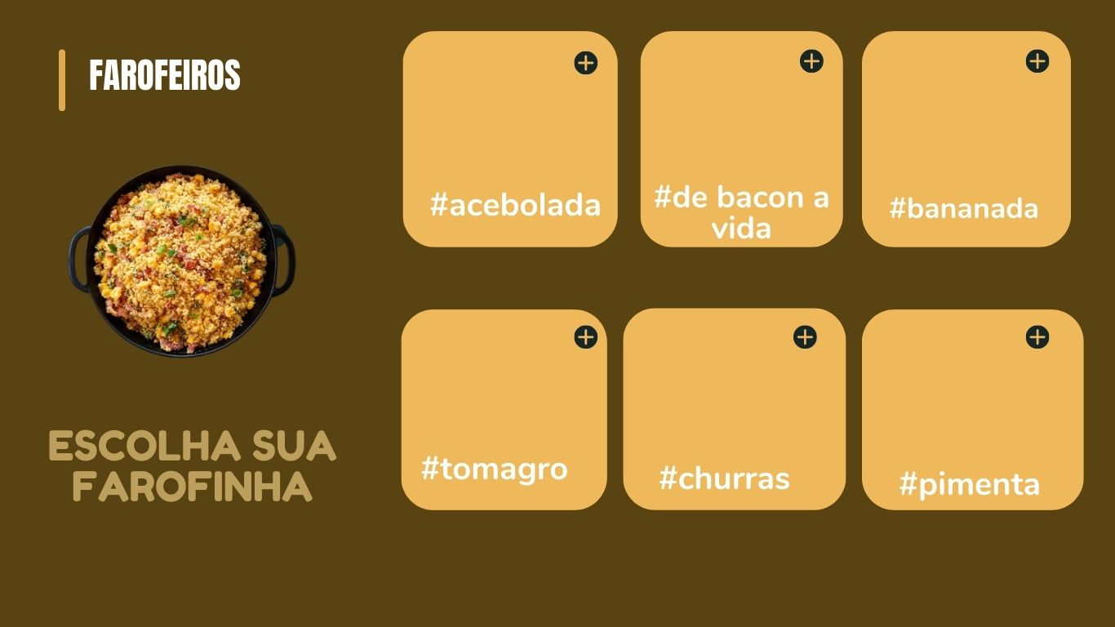

TITULO

|  |
| --- |
| Pré Projeto Farofeiros |

INTRODUÇÃO

|  |
| --- |
| A loja FAROFEIROS é um e-commerce de vendas de farofas, que tem como objetivo devulgar uma receita única e uma tradição maravilhosa. Fazendo com que os clientes não pecisem sair de casa para ter sua farofa em casa. Pequenas vendas no bairro, resultaram a criação deste site, fazendo com que um sonho, virasse realidade. Mas afinal, o que é um e-commerce?  Sua principal característica é fazer a ponte entre o mundo real e o virtual. Com o surgimento da internet mudou-se o modo de fazer compras e empresas erceberam a oportunidade que teriam ingressando nesse novo modelo. Buscando sempre estruturar sua relação com o cliente, as empresas começaram a investir ortemente em logística e assim conseguir fidelizar clientes com entregas dentro do prazo. (MENDONÇA, 2016)  Entendendo a hisória da farofa: De acordo com site Farofa da Helena(2023): "A farofa surgiu entre os índios tupis-guaranis e sua invenção antecedeu a colonização do Brasil pelos portugueses. Historiadores gastronômicos acreditam que para os índios satisfazerem a fome, precisariam de um alimento mais nutritivo. Sendo assim, jogaram farinha de mandioca na carapaça vazia de uma tartaruga e colocaram para assar. Com isso a gordura da carapaça se soltou e misturou a farinha. Dessa forma nascia a farofa!. Depois do início da colonização, os portugueses começaram a usar essa mistura para suas viagens, afinal, o que seria melhor do que gordura, carne e temperos misturados a farinha seca para não perecer e suportar as adversidades do dia a dia nas expedições? Engana-se quem pensa que a farofa é coisa de “povão” e não da realeza. Dom João VI não saía sem sua farofa em punhos. Hoje, a farofa é usada como acompanhamento e seu ingrediente principal é a farinha de mandioca ou a de milho, além de ingredientes como o bacon, cebola, alho entre outros. Em alguns casos, chega a ser prato principal, quando generosamente incrementada.Cheia de versatilidade, está na mesa dos brasileiros em ocasiões diárias ou festivas e combina com quase toda a culinária nacional".  A missão deste site, não é mais uma qualquer linha de produtos, é vender um amor em foma de produto com essa farofa única. A visão é deixar os clientes apaixonados por essa eceita e os Valores, são honestidade, carinho, compromisso, qualidade, disponibilidade e amor.  Veja a seguir, mais informações sobre este site. |
|  |

HIPÓTESE / SOLUÇÃO

|  |
| --- |
| **por que, qual o problema que ele ira solucionar** |

DISCIPLINAS ENVOLVIDAS

|  |
| --- |
| Descrição das três disciplinas.  Análise de projetos e sistemas:  Banco de dados:  Web design: |

OBJETIVO GERAL

|  |
| --- |
| Determina o que se pretende realizar para obter resposta ao problema proposto, de um ponto de vista. O objetivo geral deve ser amplo e passível de ser desmembrado em objetivos específicos. |

OBJETIVOS ESPECÍFICOS

|  |
| --- |
| Derivam do objetivo geral e apresentam as distintas ações que devem ser necessariamente desenvolvidas para o atingimento do objetivo geral. |

PROCEDIMENTOS METODOLÓGICOS

|  |
| --- |
| Descrição dos métodos e procedimentos que nortearão a busca de informações para responder o problema de pesquisa:   * Pesquisa Bibliográfica * Pesquisa de campo * Entrevista * Levantamento das necessidades |

BIBLIOGRAFIA

|  |
| --- |
| DE MENDONÇA, Herbert Garcia. E-commerce. **Revista Inovação, Projetos e Tecnologias**, v. 4, n. 2, p. 240-251, 2016.  FAROFA DA HELENA, Equipe. **História da farofa**. 2023. Disponível em: https://www.farofadalena.com.br/historia-da-farofa. Acesso em: 02 jun. 2023. |

CRONOGRAMA DE ATIVIDADES

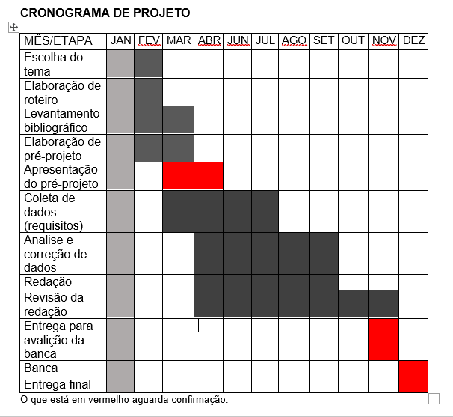

|  |  |  |
| --- | --- | --- |
| **Autorizado** | **Professor(a)** | **Data** |
| Análise de projetos e sistemas:  Banco de dados:  Web design: | **Aparecida**  **Célia**  **Reinaldo** |  |